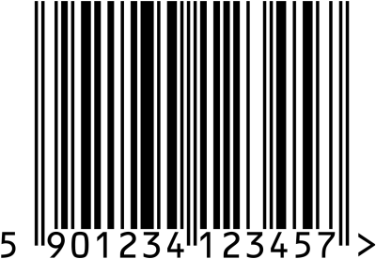
Maschinenlesbare Codes

Den Wunsch, Dinge mit Codes zu beschriften, die von Maschinen gelesen werden können, gibt es schon lange: das erste Patent für einen Strichcode wurde 1952 von N. Woodland und B. Silver (USA) angemeldet. Du kennst diese Codes von Supermarkt-kassen: Jeder Artikel hat solch einen Code, der mithilfe eines Scanners an der Kasse gelesen werden kann.

Hinter einem solchen Strichcode verbirgt sich eine Zahl: eine sogenannte EAN (European Article Number). Mit diesen Zahlen werden in Europa Produkte eindeutig gekennzeichnet.

Der Computer des Supermarkts speichert zu jedem Produkt, das dort angeboten wird, die EAN, und zu jeder EAN einige Informationen, z.B. den Namen des Produkts und den Preis. Während die Waren an der Kasse eingescannt werden, sammelt der Computer diese EANs. Er rechnet aus, wie viel der Kunde bezahlen muss, und druckt einen Kassenzettel aus. Außerdem werden diese Informationen mit dem Buchhaltungssystem des Supermarkts verknüpft. So haben die Mitarbeiter des Supermarkts immer einen Überblick, wieviel von jedem Produkt noch auf Lager ist, so dass sie rechtzeitig neue Ware bestellen können. Und der Marktleiter kann am Ende des Tages nachschauen, wieviel Geld der Supermarkt heute eingenommen hat.

Zweidimensionale Codes

Ein Strichcode ist „eindimensional“. Das bedeutet, dass die Informationen nur in einer Richtung (von links nach rechts) gelesen werden. Zweidimenionale Codes sehen aus wie ein Schachbrett-muster. Sie werden in zwei Richtungen (von links nach rechts und von oben nach unten) gelesen.

Zweidimensionale Codes sind aufwendiger zu lesen, weil kein einfacher Lichtstrahl ausreicht, der von der einen zur anderen Seite wandert. Man braucht eine zweidimensionale Kamera. Seit der Verbreitung von Smartphones sieht man diese Codes häufig, eben weil diese mit einer Kamera – und einem Computer, der den Code auswerten kann – ausgestattet sind.

Es gibt eine ganze Reihe verschiedener 2D-Codes:

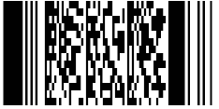 | 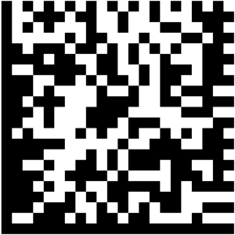 | 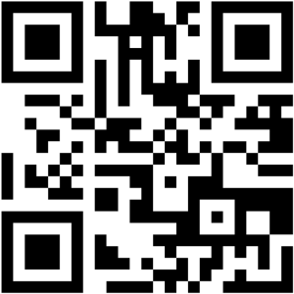 | 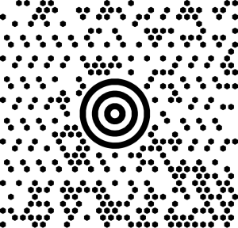
PDF417 | DataMatrix | QR-Code | MaxiCode

PDF417 wird z.B. auf Lottoscheinen verwendet, DataMatrix für elektronische Briefmarken. QR-Codes kennst du von Werbeplakaten, die dein Handy auf eine Webseite lenken, und MaxiCode wird von UPS zur Kennzeichnung von Paketen eingesetzt. Und dies sind nur einige Beispiele.

QR-Code

Auch die heute sehr beliebten QR-Codes gibt es schon fast 30 Jahre:
Sie wurden 1994 von der japanischen Firma Denso Wave entwickelt. QR steht für „quick response“, was wohl bedeuten soll, dass Geräte wie dein Smartphone mithilfe eines QR-Codes schnell eine Aktion ausführen können, in diesem Fall also den Browser mit einer bestimmten Webadresse zu öffnen.

Aber wie funktioniert ein QR-Code eigentlich?

Innerhalb eines QR-Codes gibt es viele kleine, schwarze oder weiße Quadrate.
Damit werden Binärzahlen codiert: weiß steht für 1, schwarz für 0.

Wenn man zum Beispiel den Buchstaben K codieren möchte, sucht man zunächst den Zahlencode für K in der ASCII-Tabelle: Das ist die 75, und die Binärzahl für 75 ist 1001011.

In weißen und schwarzen Quadraten sieht das dann so aus:

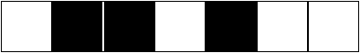

Eine Webadresse, z.B. https://de.wikipedia.org, ist nichts anderes als ein Text. Der QR-Code für eine solche Webadresse stellt mit vielen schwarzen und weißen Quadraten die Buchstaben der Adresse dar, codiert als Binärzahlen.

Die drei größeren Quadrate eines QR-Codes (oben links und rechts sowie unten links) helfen dem Computer bei der Auswertung der Bilddatei, die von der Kamera aufgenommen wird.

Aufgabe

- In deinem Material findest du eine Bilddatei mit einem Foto unserer Schule.
Öffne sie mit Paint.NET.

- Klicke auf den folgenden Link: https://goqr.me/de/#t=url (oder gib ihn im Browser ein).
Mit dieser Webseite kannst du einen beliebigen QR-Code erzeugen.

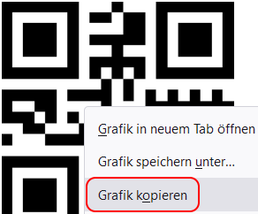
- Als Text gib die Webadresse unserer Schule ein:
https://hhg.koeln
Der passende QR-Code wird automatisch erzeugt.

- Klicke mit der rechten Maustaste auf den QR-Code und kopiere die Grafik mit dem Code.

- In Paint.NET füge den QR-Code in der linken unteren Ecke des Fotos ein.

- Anschließend speichere das Bild.



- Jetzt probiere den QR-Code mit deinem Handy aus:
Es sollte sich die Webseite unserer Schule öffnen.

Autor: Christian Pothmann, cpothmann.de, freigegeben unter CC BY-NC-SA 4.0, Januar 2022
Quellen: Strichcode: de.wikipedia.org, gemeinfrei / PDF417: de.wikipedia.org, gemeinfrei
DataMatrix: de.wikipedia.org, gemeinfrei / MaxiCode: de.wikipedia.org, gemeinfrei
QR-Code: de.wikipedia.org, freigegeben unter CC BY-SA 3.0 / Foto HHG: eigenes Werk

